|  |  |  |
| --- | --- | --- |
| **제 목** | **캔디 나무 시스템** | |
| **부 제목** |  | |
| **History** | | | | | |
| **일자** | **내용** | | | **작성자** | |
| 2017.02.24 | 초기 작성 | | | 안명선 | |
| 2017.03.02 | 기획 팀 회의 내용 적용 | | | 안명선 | |
| 2017.04.28 | 캔디 나무 관련 경고 문구 추가 | | | 안명선 | |
| 2017.05.10 | 캔디 나무 사용 제한 관련 내용 추가 | | | 안명선 | |
| 2017.05.17 | 임시 보관함에 보관된 캔디 나무도 홈에 배치된 것으로 간주하는 것 추가 캔디 나무를 설치한 첫날 바로 보상을 받을 수 있는 부분 추가 | | | 안명선 | |
|  |  | | |  | |
|  |  | | |  | |
|  |  | | |  | |
|  |  | | |  | |
|  |  | | |  | |
|  |  | | |  | |
|  |  | | |  | |
|  |  | | |  | |
|  |  | | |  | |
|  |  | | |  | |

# **개발 의도**

* 캔디 나무 아이템 판매로 기능성 아이템 관련 매출 증대를 꾀한다.
* 일 단위로 보상을 지급하는 캔디 나무를 통해 유저들의 잔존률을 높이도록 한다.
* 홈 관련 상품을 통해 유저들의 홈에 대한 관심을 환기 시킨다.

# **캔디 나무 설명**

* 홈에 배치하는 기간제 아이템으로 유저는 캔디 나무 사용 기간이 모두 끝날 때까지 매일 캔디 나무에서 캔디 보상을 얻을 수 있다.
* 캔디 나무는 일반 캔디를 받을 수 있는 일반 캔디 나무와 홈가든 캔디를 받을 수 있는 홈가든 캔디 나무 이렇게 2개의 종류가 있다.

# **이용 방법**

## **캔디 나무 구매**

* 유저는 상점에서 기타 탭의 기능 섹션에서 “일반 캔디 나무” 또는 “홈가든 캔디 나무”를 구매할 수 있다.
* 캔디 나무의 경우 30일짜리로 기간제 아이템만 판매한다.
* 구매된 신데렐라 매직은 인벤토리의 홈 탭에 저장된다.
* 캔디 나무 구매 시 아래와 같이 경고 문구가 나온다.

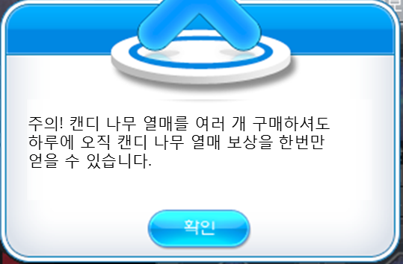

## **캔디 나무 사용**

* 유저는 자신의 홈에 캔디 나무를 배치하여 캔디 나무에서 보상을 지급 받을 수 있다.  
  (캔디 나무를 배치하지 않는다면 보상을 받을 수 없다.)
* 유저가 구매한 캔디 나무는 미사용 태그가 붙어 있으면 기한이 넘어가지 않는다.
* 유저는 홈에서 자신의 인벤토리에 있는 캔디 나무 아이템을 클릭하여 아래와 같이 일반 가구처럼 홈에 배치할 수 있다.

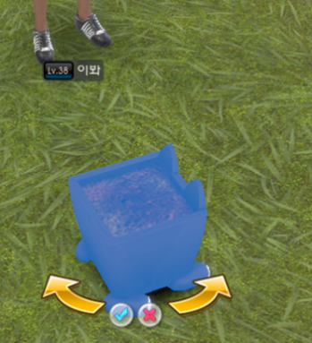

* 홈이 아닌 다른 곳에서 인벤토리에 있는 캔디 나무를 클릭하면 아래와 같이 홈에서만 해당 아이템을 사용할 수 있다고 메시지가 나온다.

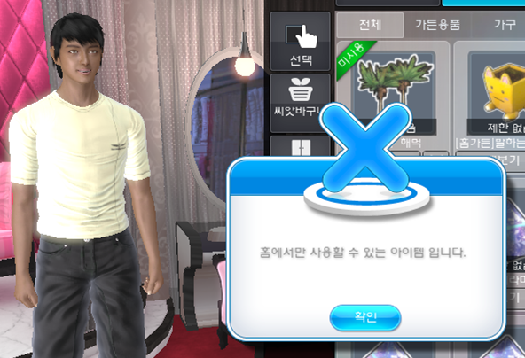

* 미 사용 상태의 캔디 나무를 클릭하면 아래와 같이 해당 아이템을 사용할 것인지 물어보는 메시지가 나온다.  
  (예라고 할 경우 홈 배치 모드가 시작됨)

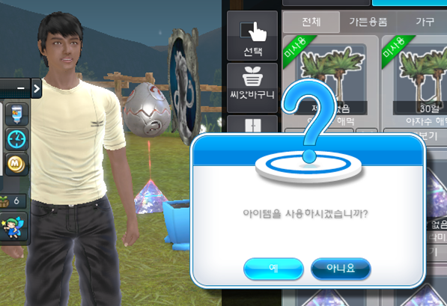

* 캔디 나무는 한 유저당 각 캔디 나무 종류 대로 1개씩만 홈에 설치가 가능하다.  
  (홈 / 별장 /임시보관함 구분 없이 유저 당 일반 캔디 나무, 홈가든 캔디 나무 각각 1개씩 배치 가능. 또한 임시 보관함에 이미 기한이 지난 캔디 나무도 홈에 배치된 것으로 간주한다.)
* 유저가 캔디 나무가 이미 배치 되어 있음에도 불구하고 또 다시 캔디 나무를 배치하려고 할 경우 또는 유저의 인벤토리에 이미 사용 중인 캔디 나무가 있을 경우 아래와 같이 경고 문구가 나온다.  
  (이때 새로 클릭한 캔디 나무는 미사용 태그가 사라지지 않는다.)

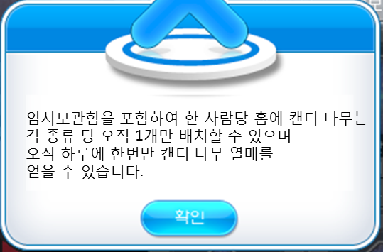

* ~~캔디 나무 보상을 이미 받은 날 이미 배치된 캔디 나무를 인벤토리에 넣고 새로운 캔디 나무를 배치하려고 할 경우 아래와 같은 경고 문구가 나온다.  
  여기서 유저가 새로운 캔디 나무를 배치하기 원한다고 한다면 해당 유저가 캔디 나무를 배치할 수 있도록 해준다.~~

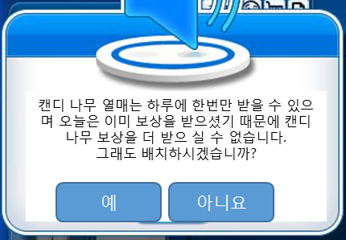

* 유저는 매일 캔디 나무를 클릭하여 캔디 나무에서 보상을 얻을 수 있다.  
  (캔디 나무는 매일 새벽 4시에 초기화 된다.)
* 만약 유저가 그날 캔디 나무 보상을 받지 않았다고 한다면 새로 캔디 나무를 배치하였을 때 그날 보상을 바로 받을 수 있다.
* 캔디 나무는 보상 지급 가능, 보상 지급 불가능 상태를 가지며 보상을 받을 수 있는 캔디 나무는 아래와 같이 캔디 나무 위에 캐시 나무 열매를 수확할 수 있다는 표시가 뜬다.

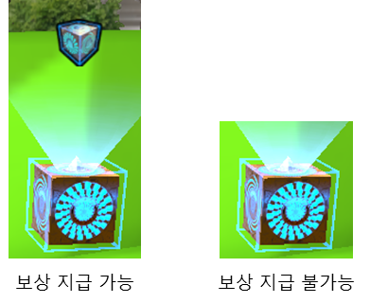

* 캐시 나무 열매를 수확할 수 있다는 표시가 떠 있을 때 유저가 캐시 나무 위쪽 수확 완료 표시 아이콘을 클릭하면 캐시 나무가 수확되면서 보상이 지급된다.
* 보상이 지급 될 경우 메시지 창에 안내 메시지가 나온다.  
  (캔디 나무의 경우 2015097, 홈가든 캔디 나무의 경우 2015098번 메시지 사용)
* 캐시 나무를 인벤토리에서 꺼낸 그날 바로 그 날치 보상을 지급 받을 수 있다.
* 캐시 나무는 각 나무당 지급받을 수 있는 보상이 매일 새로 갱신되기 때문에 여러 날 보상을 지급 받지 않는다고 보상이 중복되지 않는다.
* 이미 보상을 지급 받은 캐시 나무를 다시 인벤토리에 넣었다가 꺼내도 보상을 다시 지급 받을 수는 없다.
* 유저가 캔디 나무를 클릭하면 다른 홈 엔티티 아이템과 같이 엔티티 상세보기 UI가 나온다.

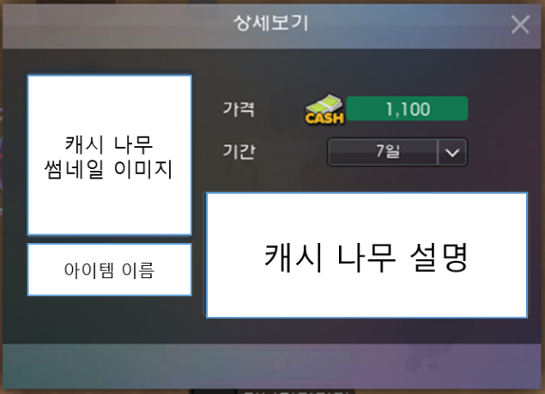

* 캔디 나무는 일반 엔티티로 작물 카운팅에 들어가지 않는다.
* 캔디 나무는 아래와 같이 보상 지급 가능, 보상 지급 불가능 상태를 가지며 각 상태에 따라 서로 다른 모양을 갖는다.
* 일반 캔디 나무에서는 일반 캔디 주머니를, 홈가든 캔디 나무에서는 홈가든 캔디 주머니를 유저에게 그 즉시 인벤토리에 지급한다. 단, 지급되는 캔디 개수는 랜덤으로 정해진다.
* 인벤토리가 가득 차 있을 경우 아래와 같이 더 이상 아이템을 받을 수 없다는 메시지와 함께 캔디 나무 보상이 받아 지지 않는다.  
  (인벤토리 정리 후 다시 해당 보상을 받을 수 있다.)

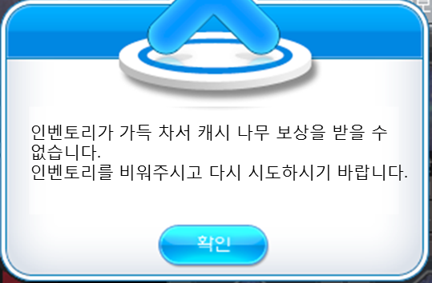

# **캐시 나무 외형**

* 아래와 같이 막대나무 사탕이 나무화 된 작물 형태를 갖는다.

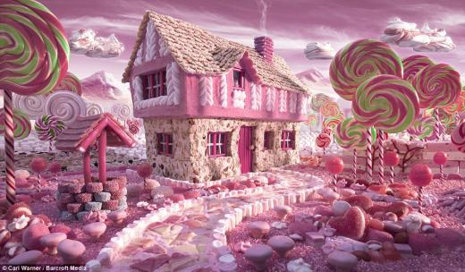

* 아래와 같이 막대 사탕 나무 작물과 그 아래 화분으로 구성되어 있다.

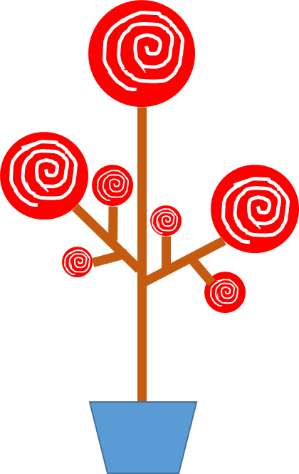

* 매우 단순한 모양으로 크기는 판도라 탄생석과 동일한 형태이다.
* 일반 캔디 나무의 경우 붉은 색 계열을, 홈가든 작물 캔디 나무의 경우 초록색 계열을 사용한다.

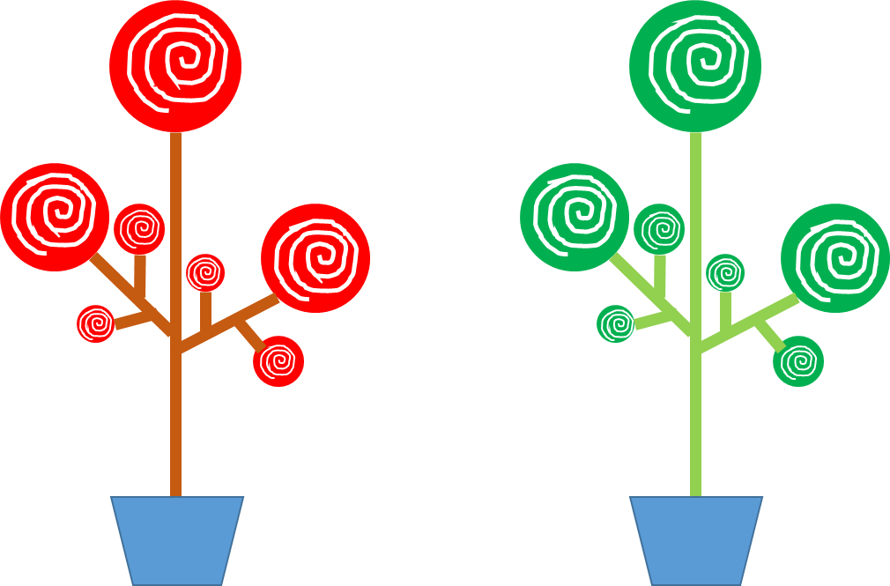

# **테이블**

* PrjNItemType 테이블에  
  일반 캔디 나무는 Category 번호 91, Type 번호 96, ID는 91096 으로  
  홈가든 캔디 나무는 Category 번호 91, Type 번호 97, ID는 91097 으로 등록된다.
* PrjNItemList 테이블에 아래와 같이 CashTreeList 시트가 새로 추가된다.

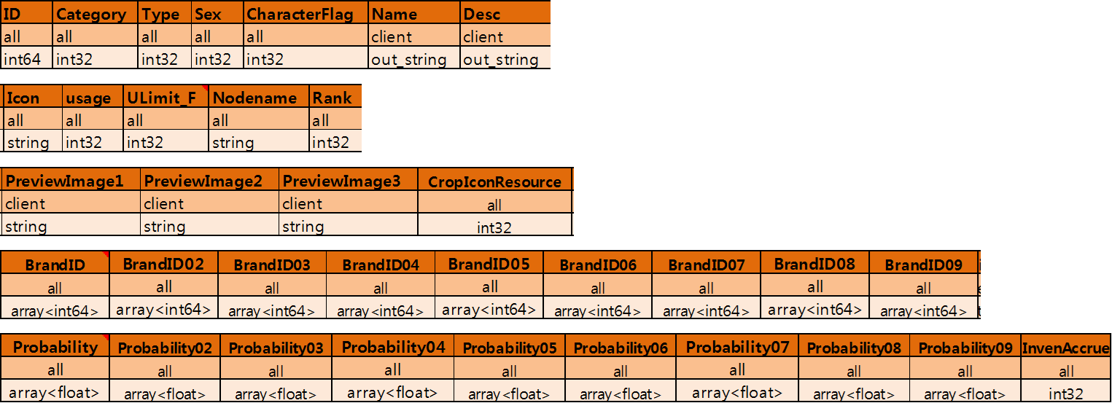

* ID  
  해당 캐시 나무 아이템의 아이디
* Category / Type  
  해당 캐시 나무 아이템의 아이템 카테고리와 타입.  
  PrjNItemType 테이블의 ItemType 시트에 추가된다.
* Sex  
  해당 아이템을 사용할 수 있는 성별  
  0: 모두, 1: 남자, 2: 여자
* CharacterFlag  
  신규 캐릭터도 사용할 수 있는지 물어보는 컬럼  
  0: 모두 사용  
  0외 숫자 : 해당 숫자에 해당하는 신규 캐릭터만 사용할 수 있음.
* Name/Desc  
  해당 캐시 아이템의 이름과 설명
* Icon  
  해당 캐시 나무의 인벤토리 썸네일
* Usage  
  PrjNItemList 테이블에서 해당 아이템이 어떤 아이템인지 알려주는 컬럼.  
  0번을 사용한다.
* ULimit_F  
  PrjNItemList 테이블에서 해당 아이템이 어떤 아이템인지 알려주는 컬럼.  
  3번이 일반 아이템으로 사용된다.
* Nodename  
  해당 아이템의 리소스 경로
* Rank  
  PrjNItemList 테이블에서 해당 아이템이 어떤 아이템인지 알려주는 컬럼.  
  0번이 일반 아이템으로 사용된다.
* PreviewImage1 ~ PreviewImage3  
  해당 아이템의 프리뷰 리소스 경로
* CropIconResource  
  해당 캐시 나무의 보상 지급 가능 여부를 알려주는 아이콘의 리소스 경로
* BrandID ~ BrandID09  
  해당 캐시 나무에서 지급되는 아이템들의 BrandID.  
  LuckyboxItem시트와 동일하게 동일 BrandID를 공유하는 아이템끼리는 획득 확률이 모두 동일하다.
* Probability ~ Probability09  
  각 BrandID 컬럼의 아이템이 나올 확률.  
  각 컬럼의 모든 합은 100 (100%) 이 되어야 한다.
* InvenAccrue  
  해당 캐시 나무 아이템을 인벤토리에서 겹칠 수 있는 여부  
  0 : 겹칠 수 없다.  
  1 : 겹칠 수 있다.